Nuevo controlador de presión con rango de presión ampliado y aplicaciones de prueba añadidas
Sabadell, Febrero 2015.
WIKA presenta un nuevo controlador modular del modelo CPC6050 con un rango ampliado de hasta 210 bar y nuevas aplicaciones como por ejemplo: pruebas de fuga, de presostatos y de rotura.

El controlador dispone de un menú de manejo muy intuitivo y está disponible con dos canales independientes que pueden conectar con dos sensores internos cada uno. Opcionalmente se ofrece una versión con una única salida para acceso simultáneo a los dos canales. El cambio de canal se realiza automáticamente mediante funcionalidad AutoChannel. Los usuarios se benefician de un amplio rango dinámico de 400:1.

Con una exactitud de hasta 0,01 % IS-50 el CPC6050 es óptimo como patrón para laboratorios de calibración y procesos de producción. Debido a su función „Auto Channel“ y su elevada estabilidad de control de < 0,003% FS es una solución ideal para tareas de calibración y prueba en diferentes aplicaciones como por ejemplo en sanidad y aviación. El nuevo controlador establece comunicación con otros instrumentos, mediante IEE-488, RES-232, USB (opcional con adaptador WiFi) o Ethernet.

Caracteres: 1195
Referencia: CPC6050

Fabricante:
WIKA Alexander Wiegand SE & Co. KG
Alexander-Wiegand-Straße 30
63911 Klingenberg/Germany
Tel. +49 9372 132-0
Fax +49 9372 132-406
vertrieb@wika.com
www.wika.de

Foto WIKA:
Controlador de presion WIKA CPC6050

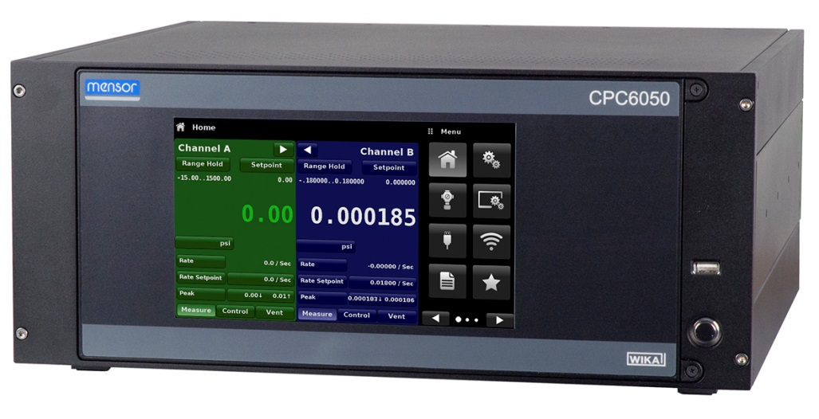

Redacción:
Instrumentos WIKA S.A.U.
Chassan Jalloul
Marketing
Josep Carner 11-17
08205 Sabadell (Barcelona)
Tel. +34 933 938 630
Fax +34 933 938 666
chassan.jalloul@wika.com
www.wika.es
Nota de prensa WIKA 24/2015

